Mars
2022
MENER DES PROJETS
Le calendrier des évènements au service de la planète  La maison des insectes est un lieu ludique et insolite de rencontre avec le monde des insectes. Située au cœur du Parc du Peuple de l’Herbe à Carrières-sous-Poissy, les interventions de l’Opie vous aideront à mieux connaître les insectes dans leurs milieux naturels en vue d'établir l'aménagement dirigé et la protection de leurs habitats. Parfait pour participer à notre premier concours départemental CAP’ACTION autour des hôtels à insectes. | 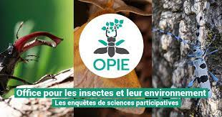
Lundi | Mardi | Mercredi | Jeudi | Vendredi | Samedi | Dimanche
 | 1 | 2 | 3 | 4 | 5 | 6
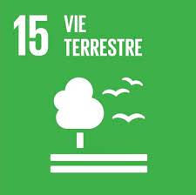

Journée mondiale de la vie sauvage
7 | 8 | 9 | 10 | 11 | 12 | 13
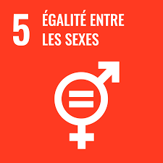

Journée mondiale du droit des femmes
14 | 15 | 16 | 17 | 18 | 19 | 20
21 | 22 | 23 | 24 | 25 | 26 | 27
Journée mondiale des forêts | 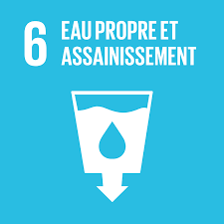  Journée mondiale de l’eau
28 | 29 | 30 | 31
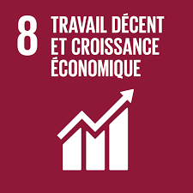 |  | Semaine de l’économie sociale et solidaire à l’école

